LESSON 11: Where is the cat?
27th May

HELLO KIDS!
IT’S TIME FOR ENGLISH!

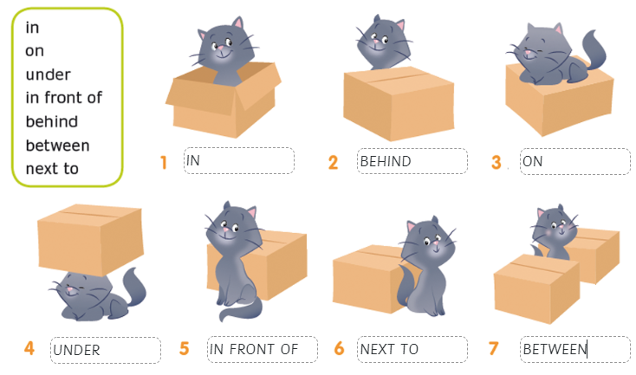

Where is the cat? - It’s in the box

- Pag. 80 and 81: Ascolta e ripeti più volte le preposizioni di luogo. Completa gli esercizi n. 1, 2, 3 e 4

- Riporta sul “picture dictionary” i disegni che vedi sopra e scrivi accanto le preposizioni. Il titolo è “PREPOSITIONS OF PLACE”

See you soon! Bye bye!

